湖南省森林火险天气
等级预报

2014年 第32期

湖南省气象科学研究所 分析：帅细强 签发：刘志雄

预计今晚到明天白天：湘西北森林火险天气等级为二级，注意森林防火；湘南部分地方森林火险天气等级为四级，容易发生森林火灾，禁止野外用火；全省其他地方森林火险天气等级为三级，较易发生森林火灾，应加强林区火源管理，严格控制野外用火。

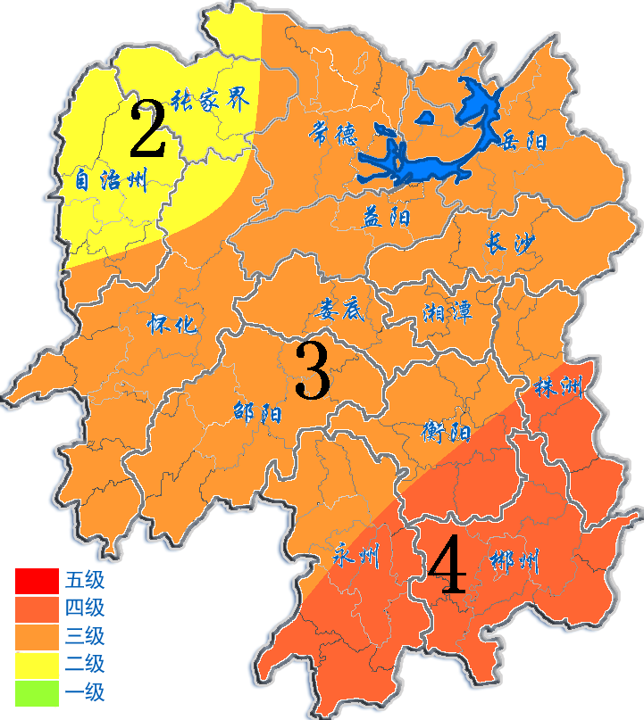
2014年2月1日

